El Changing Suburbs Institute®

Presenta

La 8ª Conferencia Anual para
Liderazgo de Padres Hispanos
sobre Educación Especial

con la ordadora principal
Angelica Infante Green
Deputy Commissioner, P-12 Instructional Support
New York State Education Department

Únase a nosotros para un día de presentaciones informativas y talleres en español para padres de hij@s con necesidades especiales
Jueves, Marzo 9, 2017, 9:30 am – 2:00 pm
Reid Castle, Manhattanville College

Patrocinado por el Comite de Padres Lideres del Changing Suburbs Institute®
Los distritos escolares de Bedford, Elmsford, Greenburgh, New Rochelle, Ossining,
Port Chester, White Plains, y
Westchester Institute for Human Development

Esta conferencia sera impartido en español * Desayuno y almuerzo incluido

Costo: $15 para padres y participantes de los distritos de CSI
(Bedford, Elmsford, Greenburgh, New Rochelle, Ossining, Port Chester, White Plains)
$25 para participantes de otros distritos

Necesitamos que se registre con anticipación antes del 3 de marzo

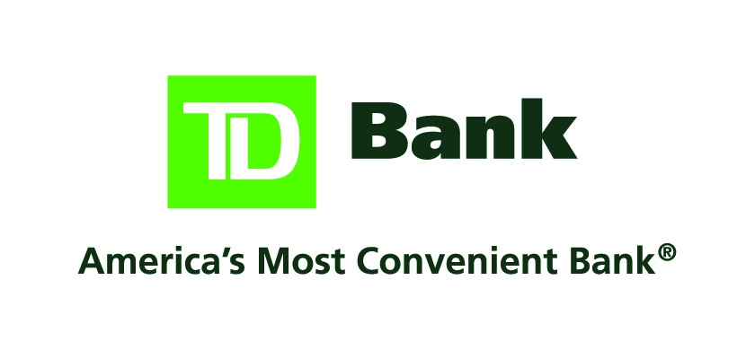
Para más información sobre la registración, por favor llamar a:
Lulu Bencomse (914)493-7665 (español) o Heidi Sakanaka (914) 323-5482 (inglés)
lbencosme@wihd.org heidi.sakanaka@mville.edu
www.mville.edu/CSI

